23 mai 2018
RAPORT ZILNIC

Calificativ:  NEUTRU | Statul micşorează factura la curent şi la gaz | RomâniaTV-18:32  1min 52s  RomâniaTV-23:27  1min 53s  RadioRomânia-13:03  0min 56s
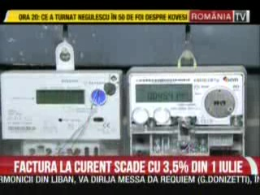 | ANRE a propus 2 măsuri care vor duce la scăderea facturilor la gaze şi la energie electrică. Cei mai mari 5 actori energetici vor fi vizaţi de aceste măsuri.  Preţul energiei electrice pentru majoritatea clienţilor casnici va scădea cu circa 3,5% de la 1 iulie, după ce ANRE a stabilit care sunt preţurile maxime pentru fiecare zonă de reţea. În plus, ANRE va tăia cu 40% rata de profit a Engie şi E.ON din 2019 pentru a alinia rata rentabilităţii din domeniul gazelor cu acelaşi nivel propus pentru activitatea de distribuţie a energiei electrice. Noile rate de profit reglementate vor fi valabile timp de 5 ani, din 2019 până în 2024.

Calificativ:  NEUTRU | Mocăniţa pleacă dintr-o gară fără curent | Digi24-19:43  2min 28s
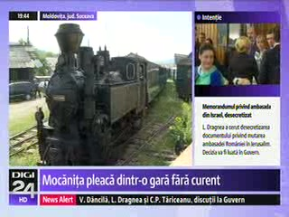 | Mocăniţa pleacă dintr-o gară în care nu există curent electric, fiind subiect de scandal între proprietar şi instituţiile statului. Patronul a fost reclamat penal după ce ar fi reparat ilegal calea ferată, iar de supărare a hotărât să nu mai folosească staţia CFR din Moldoviţa la fel cum o făcea în ultimul an, ci una abandonată de zeci de ani, mai exact cea din vechiul depou din Moldoviţa.

Calificativ:  NEGATIV |  | RadioRomânia-13:06  0min 46s
Un miner şi-a pierdut viaţa în această dimineaţă într-un accident de muncă produs la exploatarea minieră Livezeni de la Complexul Energetic Hunedoara. Din primele informaţii rezultă că un stâlp de 150 de kg a căzut şi l-a lovit la cap pe miner. Preşedintele Sindicatului Muntele a cerut demisia în bloc a administraţiei Complexului Energetic Hunedoara.

